学生网上选课流程

操作步骤：
一、登陆学校网站www.qtnu.edu.cn，点击左上角的“教务系统”，点击下方的“新教务”。初始账号为学号，密码也为学号。（建议使用谷歌浏览器、360浏览器极速模式）
若忘记密码可点击下方的“忘记密码”，通过输入身份证号码找回密码。
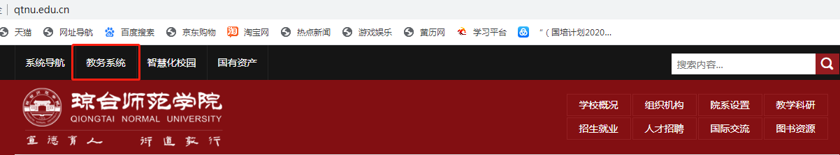

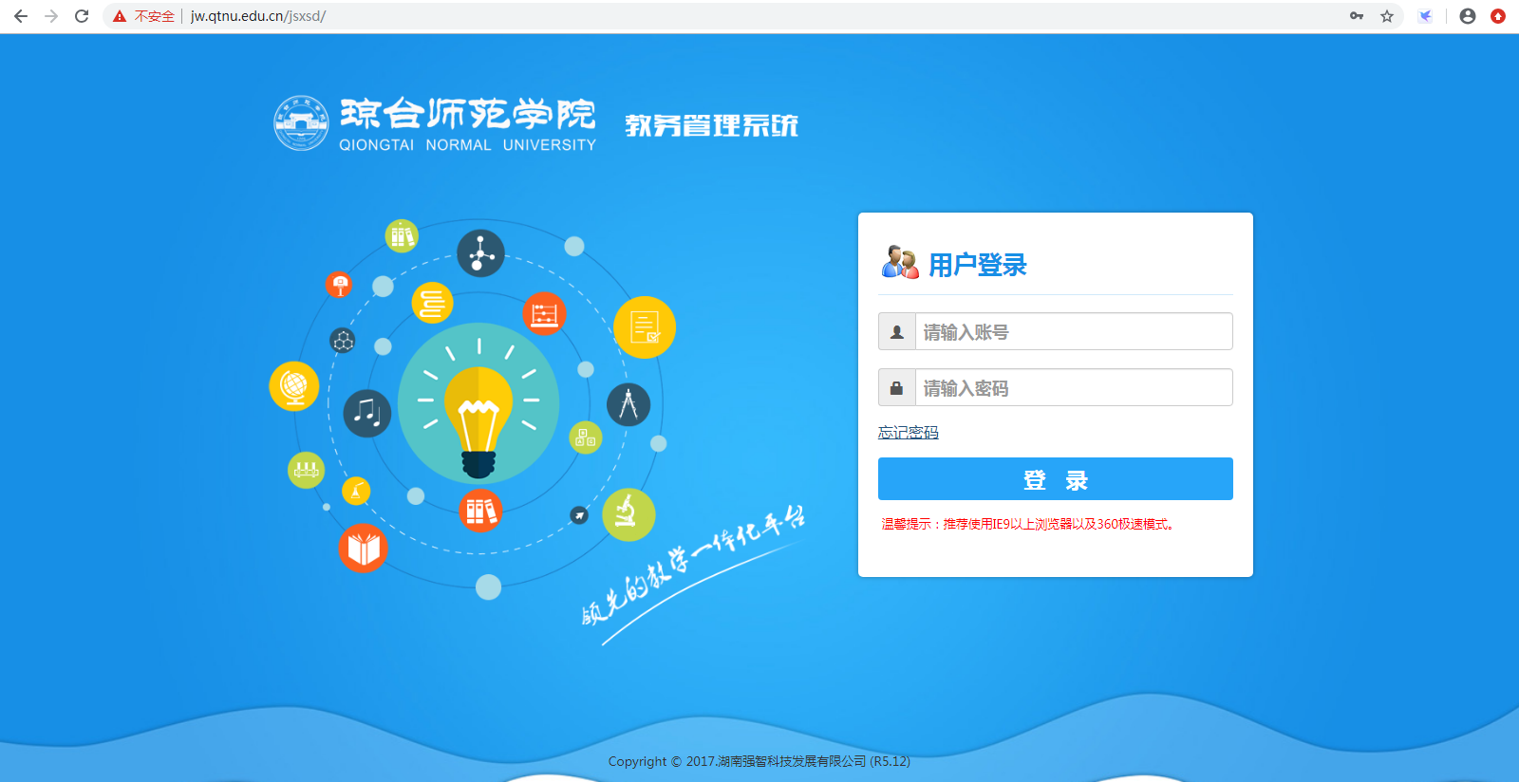
二、输入“账号、密码”后进入学生个人页面。
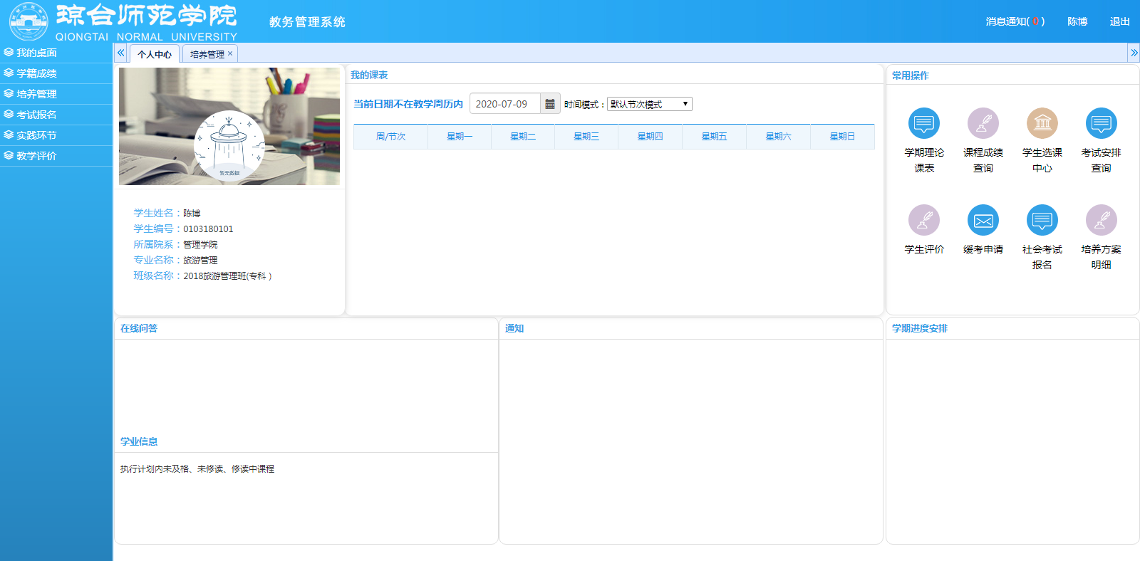
三、点击左侧的导航菜单：培养管理—选课管理—学生选课中心。可看到本轮次的选课名称、时间、控制事项等，点击“进入选课”按钮。
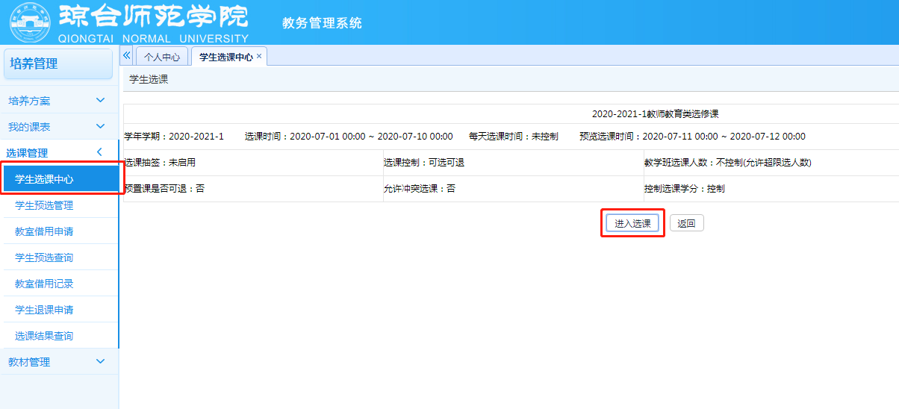
四、进入选课界面后，可在“选课学分情况”处看到目前已选课学分情况。
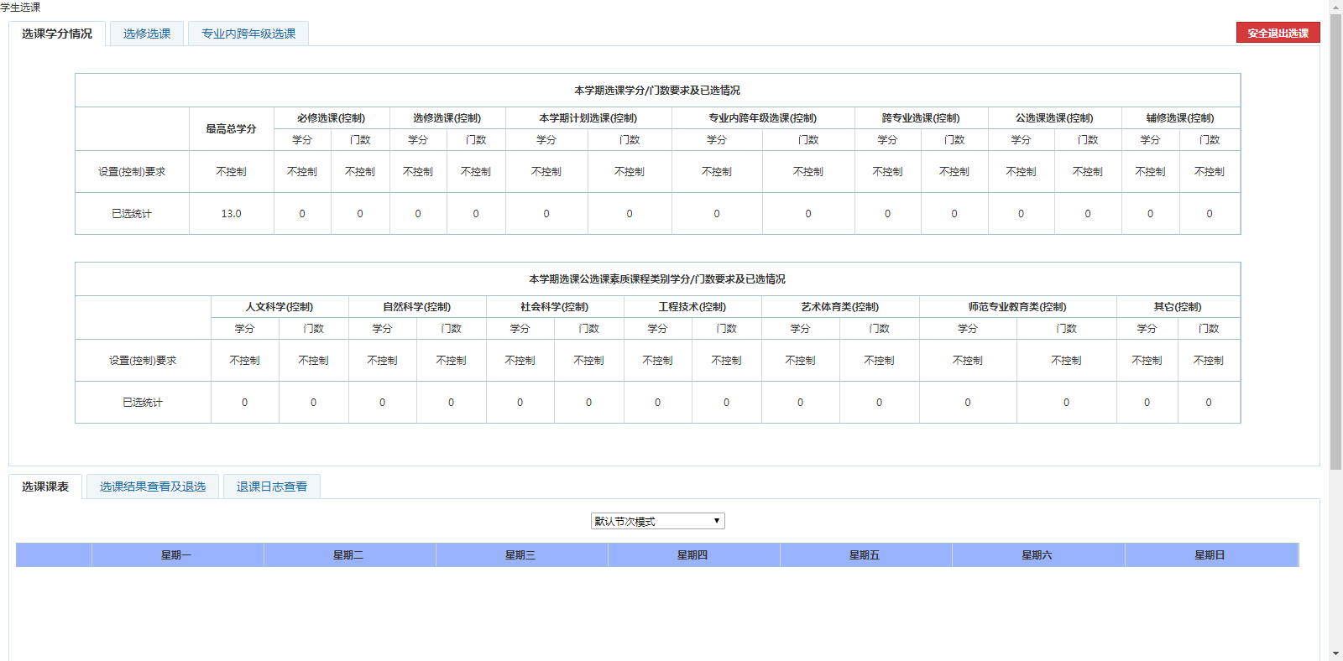
五、点击“选修选课”，在选课界面，选择要修读的课程，单击右侧的“选课”按钮。
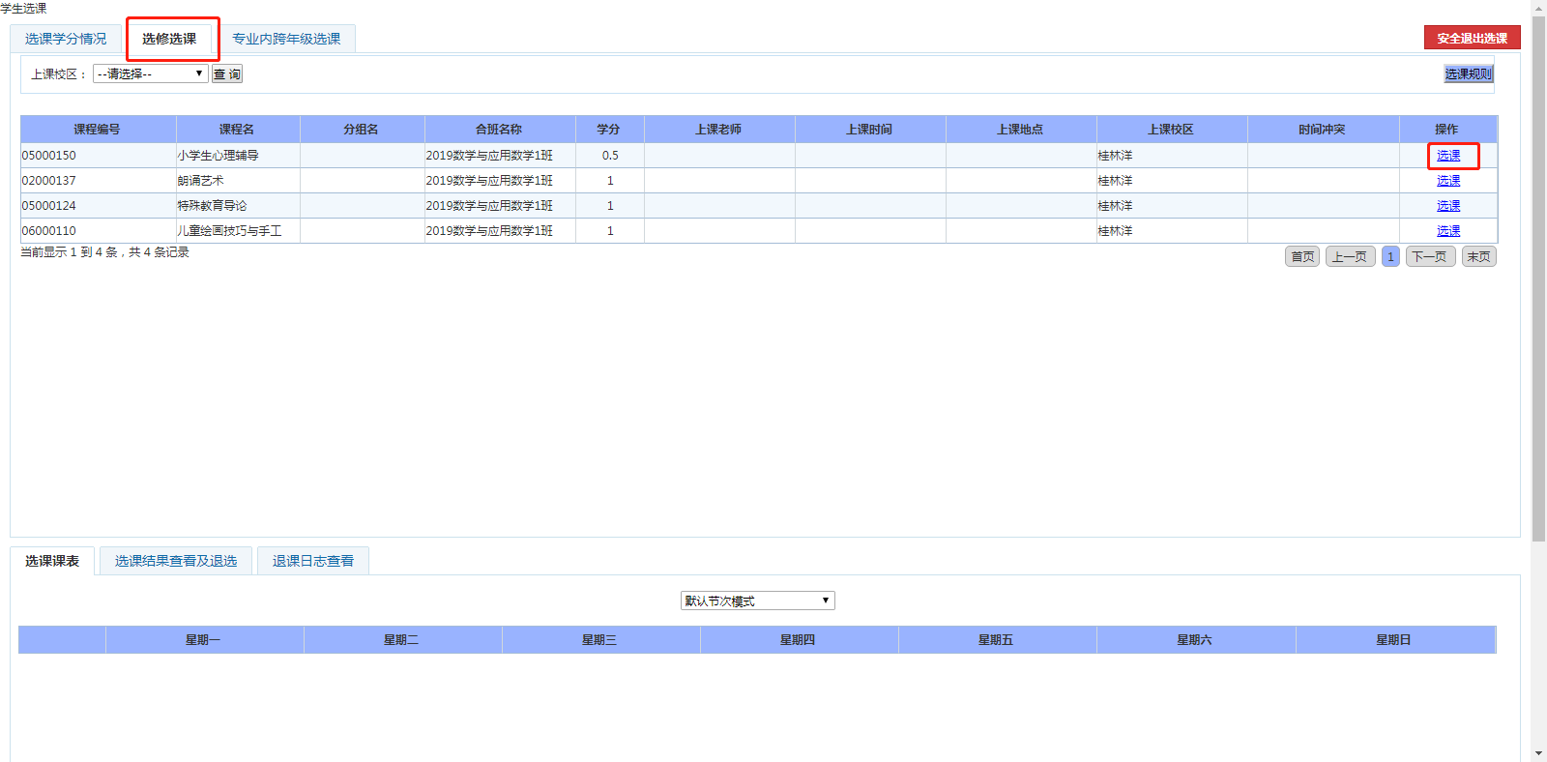
六、选课成功后，可在下方的“选课结果查看及退选”界面查看已选选修课情况，只能对选修课进行“退选”操作。选课时间结束后不允许退选。
